

CONTENIDO

MENSAJE DEL REGIDOR 3
FUNDAMENTO LEGAL 5
FUNCIONES Y RESPONSABILIDADES 6
Comisiones en el Ayuntamiento de Zapotlán de Juárez 8
ACTIVIDADES REALIZADAS 9
Participación en Comisiones 9
Participación en Sesiones 15
Sesiones Ordinarias 16
Sesiones Extraordinarias 16
Resultados en Cifras 17
Acuerdos relacionados con convenios 17
Acuerdos relacionados con modificaciones presupuestales 18
Acuerdos relacionados con reglamentos 19
Principales acuerdos y temas estratégicos 19
Total de dictámenes emitidos y comisiones que los emitieron 20
GESTIÓN CIUDADANA Y PARTICIPACIÓN COMUNITARIA 22
COMPROMISOS 23
MENSAJE FINAL 24

MENSAJE DEL REGIDOR

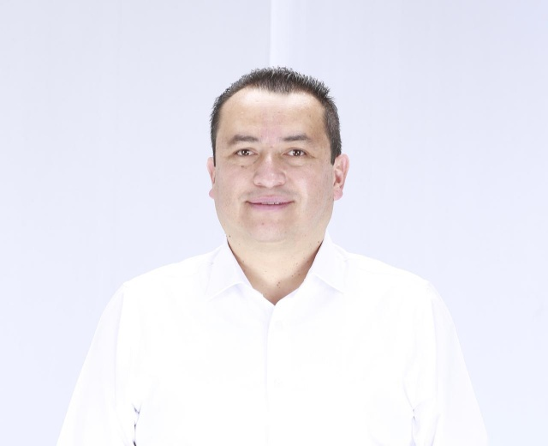
Vecinas y vecinos de Zapotlán de Juárez, San Pedro Huaquilpan y Acayuca.
A casi doce meses de haber rendido protesta como regidor en nuestro municipio, quiero compartirles que seguimos avanzando en temas importantes que nos acercan a la innovación que merece Zapotlán.
Con la experiencia de haber servido anteriormente como presidente municipal, hoy reafirmo mi compromiso desde el cabildo, representando con responsabilidad los valores del Partido Verde Ecologista, que apuesta por un desarrollo sustentable, un gobierno cercano y políticas públicas que protejan nuestro entorno y fortalezcan la calidad de vida de las familias.
Actualmente, me desempeño como presidente de la Comisión de Mejora Regulatoria y Medio Ambiente, impulsando iniciativas para lograr un municipio más ordenado y con mejores condiciones para el desarrollo económico, sin descuidar la protección de nuestra riqueza natural. Asimismo, participo activamente en las comisiones de Hacienda Municipal, Seguridad Pública y Tránsito, y Desarrollo Agropecuario, trabajando de manera integral por la seguridad, la economía y el bienestar de nuestras comunidades.

Durante este año he tenido la oportunidad de dialogar con jóvenes, madres y padres de familia, comerciantes, campesinos y profesionistas, recogiendo sus propuestas y necesidades para transformarlas en acciones desde el cabildo. Estoy convencido de que escuchar a la ciudadanía es la base para construir soluciones reales y efectivas, porque nadie conoce mejor los retos que enfrentamos que quienes los viven día a día.
También hemos buscado que la voz de Zapotlán se escuche más allá del municipio, gestionando apoyos y programas que fortalezcan a nuestro campo, promuevan el emprendimiento local y abran mayores oportunidades para nuestras niñas, niños y jóvenes, quienes son el presente y futuro.
Los retos son grandes, pero la transformación ya inició. Muy pronto veremos más espacios públicos de calidad, calles y avenidas dignas que fortalezcan el tejido social y mejoren nuestra movilidad.
Este primer año ha sido de avances y de escuchar de cerca a cada sector de la población. Sé que juntos seguiremos construyendo un Zapotlán más fuerte, más justo y con más oportunidades para todas y todos.

Con gratitud y compromiso.
Erick Edgardo Islas Cruz
Regidor del Ayuntamiento de Zapotlán de Juárez

FUNDAMENTO LEGAL

CAPÍTULO OCTAVO
DE LOS REGIDORES

ARTÍCULO 69.- Las facultades y obligaciones de los regidores, se contemplarán en el Reglamento Interior que expida el Ayuntamiento, las cuales podrán ser, entre otras, las siguientes:
.
.
X Bis. - Presentar por escrito un informe anual de actividades y de gestión durante el mes de agosto, al Ayuntamiento, haciéndolo del conocimiento a la ciudadanía, a quien se invitará a la presentación de este documento.

Fracción reformada, P.O. 28 de marzo de 2022, alcance cuatro del 4 de abril de 2024.

FUNCIONES Y RESPONSABILIDADES

Como regidor del Ayuntamiento de Zapotlán de Juárez, mi principal responsabilidad es representar a nuestras comunidades de Zapotlán, San Pedro Huaquilpan y Acayuca, siendo la voz de las y los vecinos en el cabildo. Mi labor consiste en analizar, proponer y aprobar acciones, acuerdos que impacten directamente en la vida diaria de nuestro municipio.
Además de participar en las sesiones de cabildo, también formo parte de distintas comisiones, que son espacios de trabajo especializados donde se revisan, estudian y proponen soluciones a los temas más importantes para el desarrollo de nuestro municipio. Cada comisión tiene objetivos muy claros y está enfocada en atender áreas específicas como la seguridad, el medio ambiente, la economía, el campo o la administración de los recursos públicos.
Mi compromiso es que el trabajo en estas comisiones no se quede solo en reuniones o documentos, sino que se traduzca en resultados tangibles para las familias de Zapotlán, con más orden, mejores servicios y mayores oportunidades.
Rendí Protesta como Regidor del municipio de Zapotlán de Juárez, Hgo., para el periodo comprendido del 5 de septiembre de 2024 al 4 de septiembre de 2027.
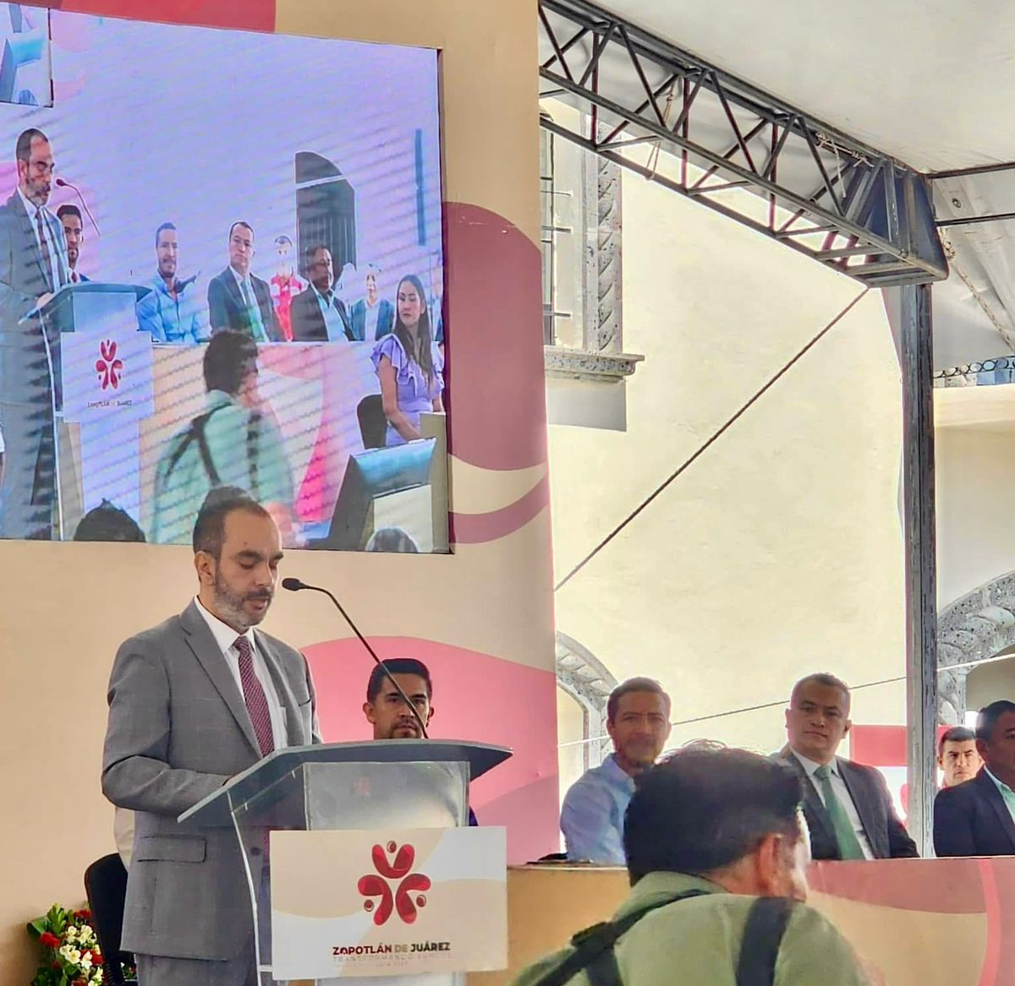
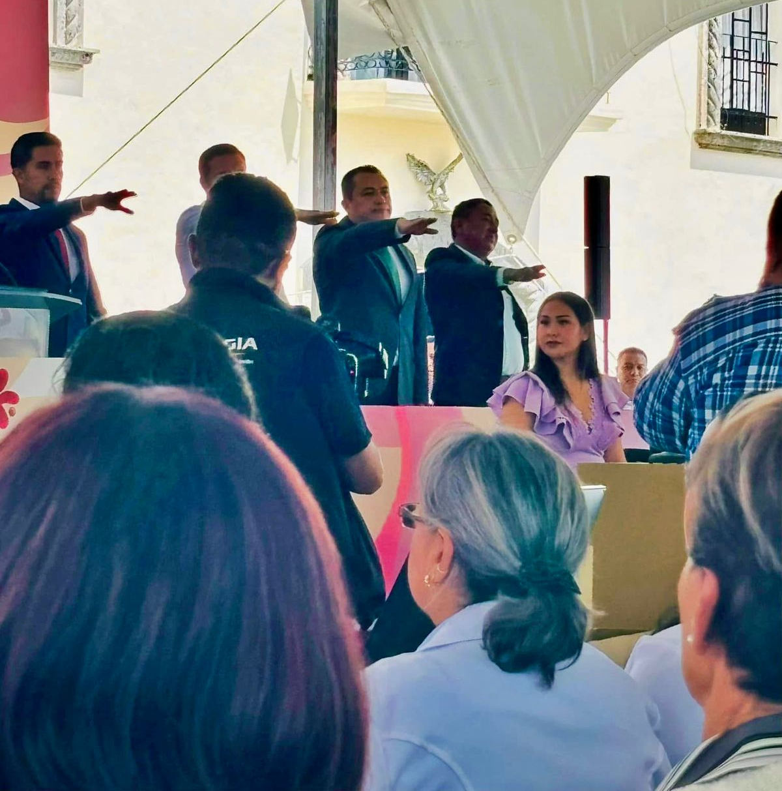

Comisiones en el Ayuntamiento de Zapotlán de Juárez

- Presidente de la Comisión de Mejora Regulatoria
- Se encarga de revisar y simplificar los trámites y servicios municipales, para que sean más rápidos, claros y accesibles para la ciudadanía.
- Busca reducir la burocracia y fomentar un gobierno más eficiente y transparente.
- Promueve condiciones que faciliten la inversión, el emprendimiento y el desarrollo económico en el municipio.
- Presidente de la Comisión de Medio Ambiente
- Impulsa acciones y políticas para la protección, conservación y cuidado de los recursos naturales.
- Promueve programas de educación ambiental y conciencia ciudadana sobre la importancia de cuidar nuestro entorno.
- Vigila que las actividades en el municipio se desarrollen de manera responsable y con un enfoque de sustentabilidad.
- Propone proyectos que combinen crecimiento urbano con respeto al medio ambiente.
- Comisión de Hacienda Municipal
- Vigila el uso eficiente y responsable de los recursos públicos.
- Revisa y analiza el presupuesto municipal, así como ingresos y egresos del ayuntamiento.
- Participa en la planeación de proyectos financieros que aseguren inversión en obras y servicios prioritarios.
- Busca que los recursos se apliquen con transparencia y en beneficio directo de la ciudadanía.
- Comisión de Seguridad Pública y Tránsito
- Supervisa las políticas y acciones para mantener la seguridad de los habitantes.
- Da seguimiento al funcionamiento de la policía municipal y tránsito.
- Propone estrategias de prevención del delito y de fortalecimiento de la seguridad vial.
- Impulsa programas de proximidad social para generar confianza entre la ciudadanía y las corporaciones de seguridad.
- Comisión de Desarrollo Agropecuario
- Atiende las necesidades del campo y de los productores locales.
- Gestiona apoyos e incentivos para agricultores, ganaderos y ejidatarios.
- Promueve proyectos que fortalezcan la producción y comercialización de productos agropecuarios.
- Busca impulsar la modernización y sostenibilidad del sector rural, como parte esencial de la economía local.

ACTIVIDADES REALIZADAS

Durante este primer año como regidor he asumido con responsabilidad el compromiso que la ciudadanía me confirió. Entre septiembre de 2024 y agosto de 2025, el Ayuntamiento de Zapotlán de Juárez celebró 24 sesiones ordinarias y 20 sesiones extraordinarias, de las cuales se derivaron 78 acuerdos y 20 dictámenes de las diferentes comisiones. Estos resultados reflejan el trabajo constante, la productividad y la eficiencia de un cabildo comprometido con el bienestar de las y los zapotlanenses.

Participación en Comisiones

Además de mi participación constante y responsable dentro de las sesiones de cabildo, también he desempeñado un papel activo en las comisiones edilicias a las que tengo el honor de pertenecer, las cuales representan ámbitos fundamentales para el buen gobierno y el bienestar de la ciudadanía:
- Mejora Regulatoria
- Medio Ambiente
- Hacienda Municipal
- Seguridad Pública y Tránsito
- Desarrollo Agropecuario
Así como a las de Comisiones como Hacienda de la cual también formó parte, sesiones de la Comisión de Gobernación y demás, así como a mesas de trabajo, eventos y reuniones en los que he sido partícipe en mi carácter de Regidor
En cada una de estas comisiones hemos trabajado de manera conjunta, analizando temas relevantes, elaborando dictámenes y generando propuestas que contribuyen al fortalecimiento de nuestro municipio. Se trata de espacios donde no sólo se revisan asuntos administrativos o normativos, sino que también se construyen acuerdos encaminados a lograr un desarrollo más ordenado, sustentable, equitativo y seguro.
A través de estos trabajos colegiados hemos buscado atender necesidades reales de la población, siempre con una visión de responsabilidad social, respeto al medio ambiente, eficiencia en el manejo de los recursos públicos y el compromiso de garantizar condiciones de seguridad y oportunidades de desarrollo para todas y todos los habitantes de nuestro municipio.
Principales logros y aportes
- Impulso de iniciativas para la simplificación administrativa y la eficiencia en trámites municipales.
- Propuestas para la protección y cuidado del medio ambiente, fomentando un desarrollo sustentable en nuestras comunidades.
- Colaboración en la revisión y análisis del presupuesto municipal, asegurando el uso responsable y transparente de los recursos.
- Participación en acciones para fortalecer la seguridad pública y la movilidad vial en beneficio de las familias de Zapotlán.
- Gestión de apoyos y seguimiento a proyectos para el fortalecimiento del campo y la producción agropecuaria.
En mi calidad de Presidente de la Comisión de Mejora Regulatoria, firmé el acta de renovación del comité de mejora regulatoria.
Como miembro de la Comisión de Seguridad Pública, acompañé a la Presidenta Municipal Cynthia Arellano a la Inauguración del C2 en Zapotlán de Juárez.
En mi calidad de Presidente de la Comisión de Ecología y Medio Ambiente, participé en la instalación del comité programa de ordenamiento ecológico local participativo.
Como integrante de la comisión de seguridad pública, acudí a la primer sesión ordinaria del consejo de seguridad pública 2025.
Atendiendo la invitación de la Procuraduría General de Justicia de Hidalgo, acudí al foro "Actualización y Especialización en la Estrategia Nacional de Seguridad Pública 2024-2030".
.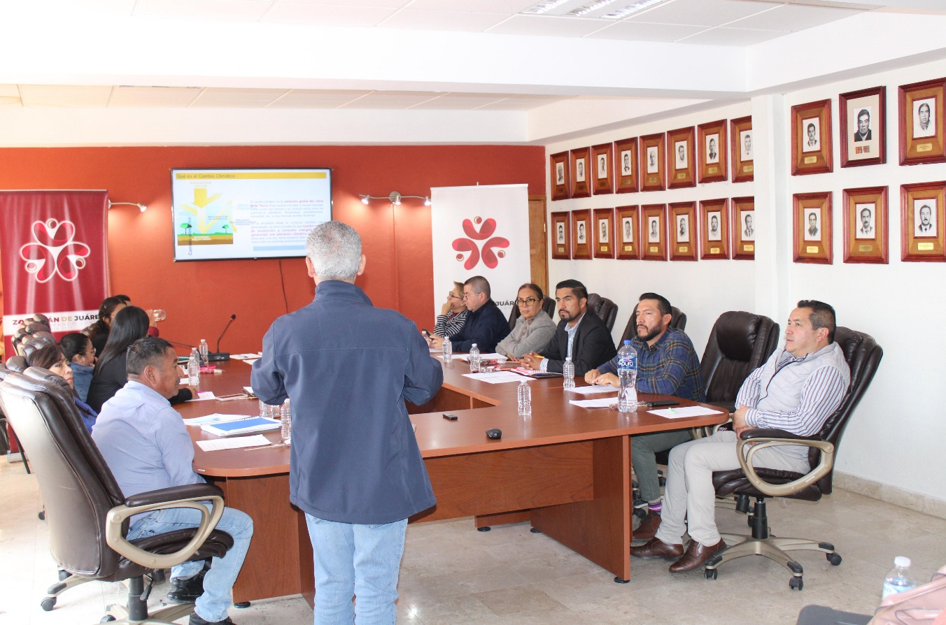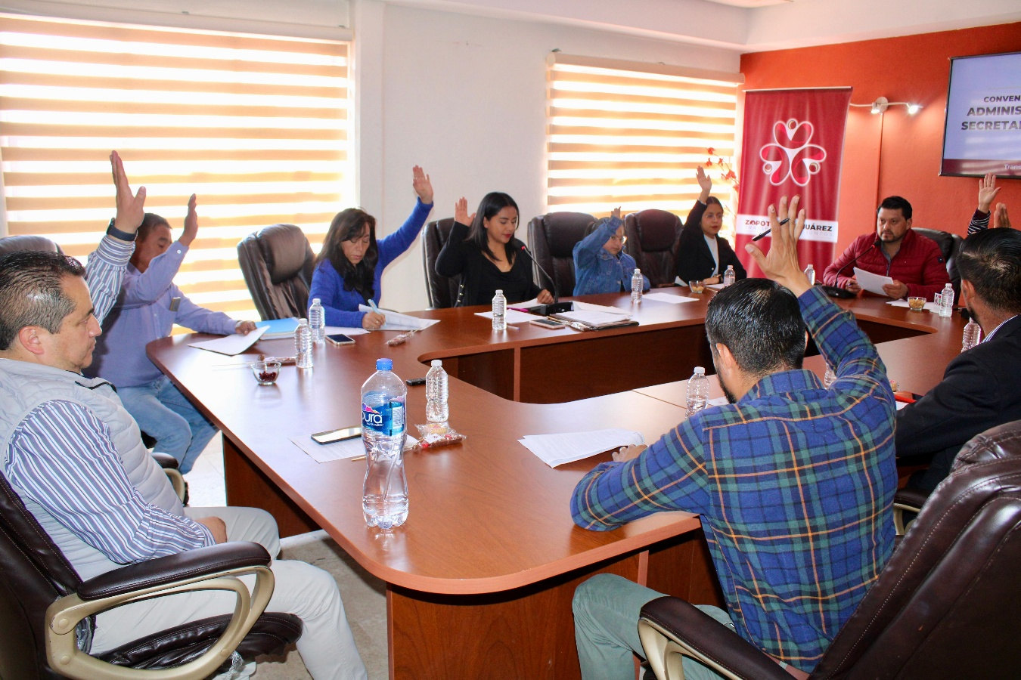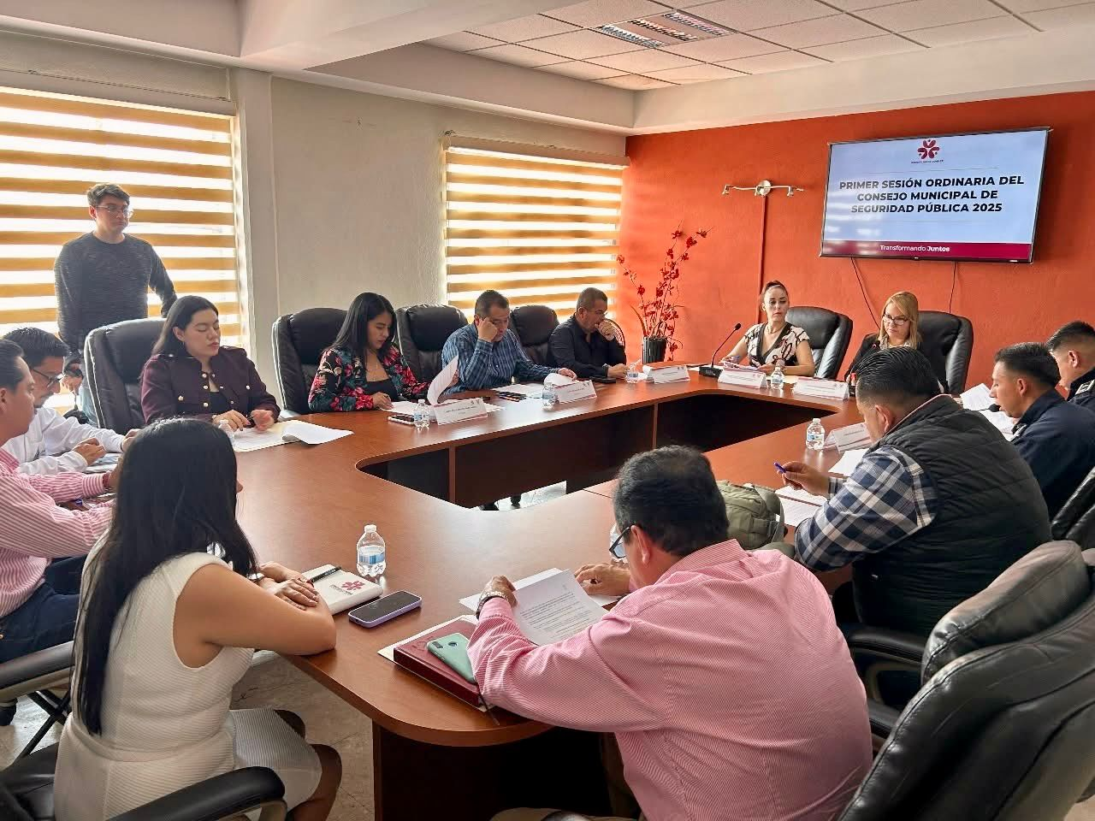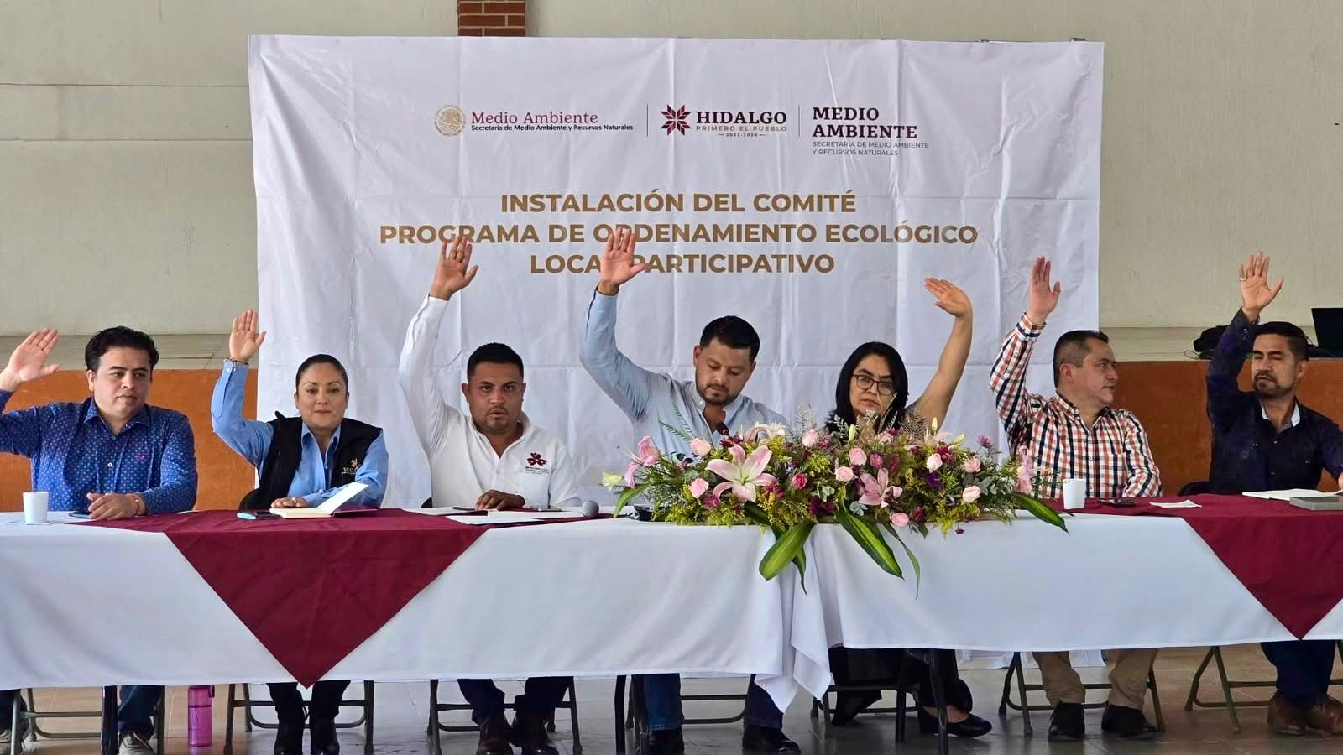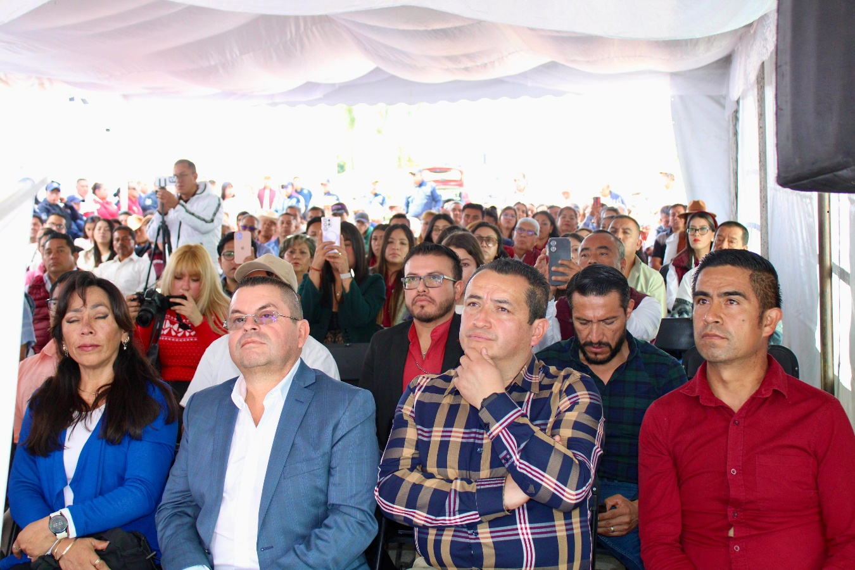

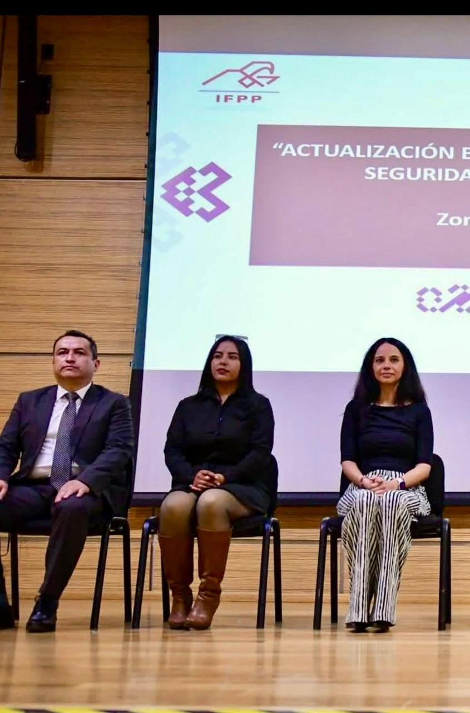

Participación en Sesiones

Durante este periodo de trabajo, he asistido previa convocatoria a las Sesiones de Cabildo donde mi asistencia ha sido prácticamente total, dando atención a mis deberes como Regidor en el legal cumplimiento al uso de mis atribuciones conferidas, mi participación se ha manifestado en los asuntos tratados donde hago uso de la voz y emito mi voto, siempre considerando y respetando la investidura, formación e ideología política.
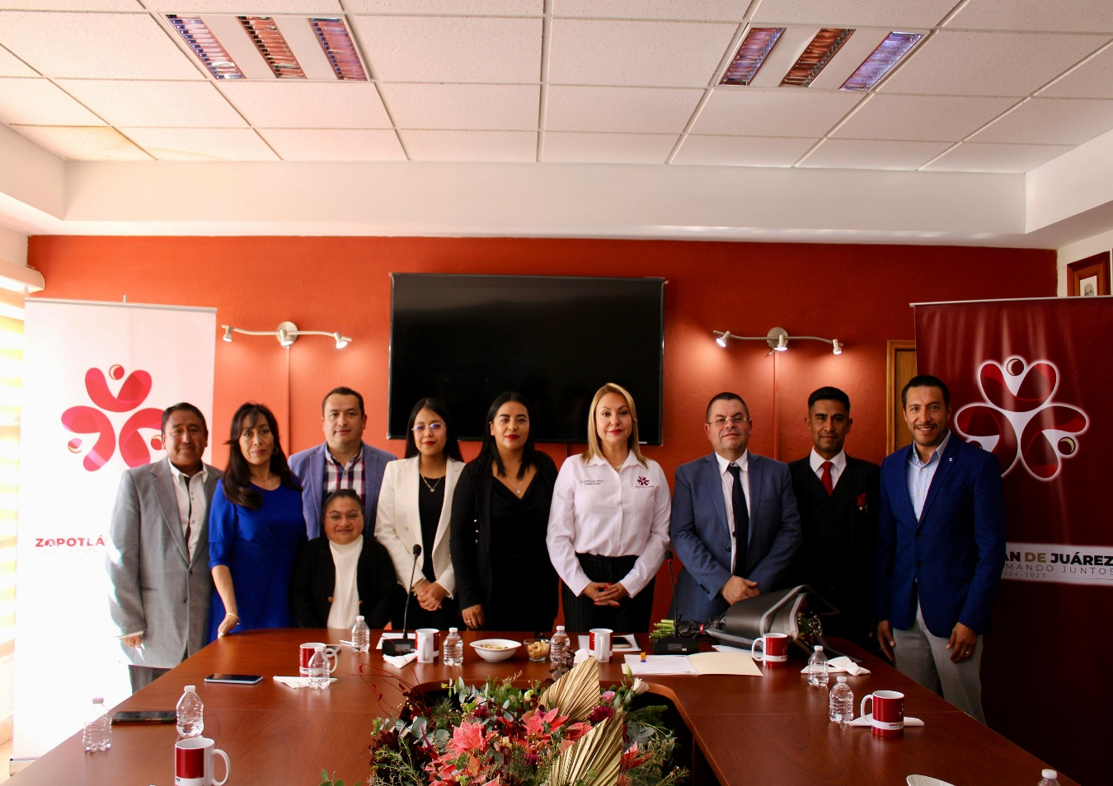

Sesiones Ordinarias

- Primera Sesión Ordinaria
- Segunda Sesión Ordinaria
- Tercera Sesión Ordinaria
- Cuarta Sesión Ordinaria
- Quinta Sesión Ordinaria
- Sexta Sesión Ordinaria
- Séptima Sesión Ordinaria
- Octava Sesión Ordinaria
- Novena Sesión Ordinaria
- Décima Sesión Ordinaria
- Décima Primera Sesión Ordinaria
- Décima Segunda Sesión Ordinaria
- Décima Tercera Sesión Ordinaria
- Décima Cuarta Sesión Ordinaria
- Décima Quinta Sesión Ordinaria
- Décima Sexta Sesión Ordinaria
- Décima Séptima Sesión Ordinaria
- Décima Octava Sesión Ordinaria
- Décima Novena Sesión Ordinaria
- Vigésima Sesión Ordinaria
- Vigésima Primera Sesión Ordinaria
- Vigésima Segunda Sesión Ordinaria
- Vigésima Tercera Sesión Ordinaria
- Vigésima Cuarta Sesión Ordinaria

Sesiones Extraordinarias

- Primera Sesión Extraordinaria
- Segunda Sesión Extraordinaria
- Tercera Sesión Extraordinaria
- Cuarta Sesión Extraordinaria
- Quinta Sesión Extraordinaria
- Sexta Sesión Extraordinaria
- Séptima Sesión Extraordinaria
- Octava Sesión Extraordinaria
- Novena Sesión Extraordinaria
- Décima Sesión Extraordinaria
- Décima Primera Sesión Extraordinaria
- Décima Segunda Sesión Extraordinaria
- Décima Cuarta Sesión Extraordinaria
- Décima Quinta Sesión Extraordinaria
- Décima Sexta Sesión Extraordinaria
- Décima Séptima Sesión Extraordinaria
- Décima Octava Sesión Extraordinaria
- Décima Novena Sesión Extraordinaria
- Vigésima Sesión Extraordinaria

Resultados en Cifras

Acuerdos relacionados con convenios
- Convenio con la Comisión Federal de Electricidad (CFE).
- Convenio con el Instituto Hidalguense de Educación para Adultos (IHEA).
- Convenio con los Centros de Capacitación para el Trabajo Industrial (CECATI).
- Convenio con el Instituto Nacional de las Personas Adultas Mayores (INAPAM).
- Convenio de colaboración administrativa en materia de catastro.
- Convenio con proveedor de calentadores solares, tinacos, bombas y juegos de baño.
- Convenio de colaboración con el ISSSTE.
- Convenio de colaboración con INSUS.
- Convenio de colaboración con SEMARNAT y SEMARNATH.
- Contrato de comodato con la Secretaría del Bienestar (oficina de la Casa del Pueblo).
- Convenio con la Secretaría de Hacienda para retención mensual con cargo al Fondo General de Participaciones.
- Convenio con la Secretaría de Hacienda para pago de multas administrativas federales no fiscales.
- Convenio con Grupo Santa María.
- Convenio de colaboración con el instituto educativo de nivel secundaria Leonora Carrington.
- Convenio de colaboración con el Centro Universitario Metropolitano de Hidalgo (servicio social y prácticas profesionales).
- Convenio de colaboración con el Centro Universitario Metropolitano de Hidalgo (becas para personal y familiares del Ayuntamiento).
- Convenio de colaboración administrativa en materia del impuesto predial con la Secretaría de Hacienda del Estado de Hidalgo.
- Convenio con el Instituto de Formación Profesional.
- Convenio con el Centro Estatal de Evaluación y Control de Confianza.
- Convenio con la Secretaría de Hacienda para pago de multas administrativas federales no fiscales.
- Convenio de colaboración con diversas instituciones de educativas de nivel superior.
- Convenios para el otorgamiento de financiamiento para la instalación de paneles solares.
- Convenio de colaboración con Confederación Patronal de la República Mexicana “COPARMEX”

Acuerdos relacionados con modificaciones presupuestales
- Iniciativa de Ley de Ingresos para el Ejercicio Fiscal 2025.
- Adecuación al Presupuesto de Egresos 2024.
- Presupuesto de Egresos del Ejercicio Fiscal 2025.
- Segunda adecuación al Presupuesto de Egresos 2025.
- Primera adecuación al Presupuesto de Egresos 2025.
- Modificaciones a la Ley de Ingresos para el Ejercicio Fiscal 2025.
- Modificaciones a la Ley de Ingresos para el Ejercicio Fiscal 2025.
- Segunda adecuación al Presupuesto de Egresos del Ejercicio Fiscal 2025.

Acuerdos relacionados con reglamentos
- Reglamento de jubilación para trabajadores sindicalizados.
- Reglamento de la Comisión de Honor y Justicia.
- Reglamento interior del Ayuntamiento.
- Reglamento de Tránsito y Vialidad.
- Bando de Policía y Gobierno del Municipio.
- Reglamento para la Protección, Posesión y Control de Animales.
- Reglamento de Comercio establecido, del ejercido en vía pública y espectáculos del municipio de Zapotlán de Juárez, Hidalgo.

Principales acuerdos y temas estratégicos
- Nombramientos: Oficial Mayor del Ayuntamiento y Titular del Órgano Interno de Control.
- Planeación financiera: Aprobación de Ley de Ingresos y Presupuesto de Egresos para 2025.
- Fortalecimiento institucional: Reglamentos internos, de Tránsito y Vialidad, Bando de Policía y Gobierno, Reglamento para la Protección y Control de Animales y Reglamento de Comercio establecido, del ejercido en vía pública y espectáculos del municipio de Zapotlán de Juárez, Hidalgo.
- Desarrollo social y educativo: Programas de regularización de negocios, participación en la Guía Consultiva de Desempeño Municipal, convenios con instituciones educativas y sociales.
- Gestión patrimonial: Donación de predios para infraestructura social (Clínica Gerontológica y Parador Gastronómico).
- Mejora Regulatoria: simplificación para trámites que se realizan ante la dirección de Reglamentos y Espectáculos, dirección de Catastro y dirección de Protección Civil.

Total de dictámenes emitidos y comisiones que los emitieron
- 20 Dictámenes
- Dictamen DC/HDA/001/2024 – Comisión de Hacienda Municipal
- Dictamen DC/HDA/002/2024 – Comisión de Hacienda Municipal
- Dictamen DC/HDA/003/2024 – Comisión de Hacienda Municipal
- Dictamen DC/HDA/004/2024 – Comisión de Hacienda Municipal
- Dictamen DC/HDA/005/2024 – Comisión de Hacienda Municipal
- Dictamen DC/CCHDAGBRC/001/2025 – Comisiones conjuntas de Hacienda Municipal y Gobernación, Bandos, Reglamentos y Circulares
- Dictamen DC/CCSPTVGBRC/001/2025 – Comisiones conjuntas de Seguridad Pública, Tránsito y Vialidad y Gobernación, Bandos, Reglamentos y Circulares
- Dictamen DC/HDA/006/2024 – Comisión de Hacienda Municipal
- Dictámenes DC/DE/001/2025 y DC/DE/002/2025 – Comisión de Desarrollo Económico
- Dictamen DC/CYA/002/2025 – Comisión de Comercio y Abasto
- Dictamen DC/GBRC/001/2025 – Comisión de Gobernación, Bandos, Reglamentos y Circulares
- Dictamen DC/GBRC/002/2025 – Comisión de Gobernación, Bandos, Reglamentos y Circulares
- Dictamen DC/TAIP/001/2025 – Comisión de Transparencia y Acceso a la Información Pública
- Dictamen DC/SPTV/001/2025 – Comisión de Seguridad Pública, Tránsito y Vialidad
- Dictamen DC/SPTV/002/2025 – Comisión de Seguridad Pública, Tránsito y Vialidad
- Dictamen DC/GBRC/003/2025 – Comisión de Gobernación, Bandos, Reglamentos y Circulares
- Dictamen DC/GBRC/004/2025 – Comisión de Gobernación, Bandos, Reglamentos y Circulares
- Dictamen DC/HDA/007/2025 – Comisión de Hacienda Municipal
- Dictamen DC/GBRC/005/2025 – Comisión de Gobernación, Bandos, Reglamentos y Circulares
Comisiones que los emitieron
- Hacienda Municipal: 7 dictámenes (uno como parte de la comisión conjunta)
- Gobernación, Bandos, Reglamentos y Circulares: 5 dictámenes (dos como parte de la comisión conjunta)
- Seguridad Pública, Tránsito y Vialidad: 2 dictámenes (uno como parte de la comisión conjunta)
- Desarrollo Económico: 2 dictámenes
- Comercio y Abasto: 1 dictamen
- Transparencia y Acceso a la Información Pública: 1 dictamen

Durante este primer año como regidor, mi trabajo representa el firme compromiso de servir a cada familia de Zapotlán, San Pedro Huaquilpan y Acayuca. Refrendo mi palabra de continuar trabajando con cercanía, responsabilidad y resultados, convencido de que la transformación de nuestro municipio ya inició y que juntos lograremos un Zapotlán con mayores oportunidades para todas y todos.

GESTIÓN CIUDADANA Y PARTICIPACIÓN COMUNITARIA

Uno de los compromisos más importantes que asumí como regidor ha sido mantener un contacto directo y cercano con la ciudadanía. Durante este primer año, atendí personalmente a más de 250 ciudadanas y ciudadanos en audiencias públicas, escuchando de manera directa sus inquietudes y necesidades.
A través de este diálogo constante, se canalizaron más de 90 solicitudes de apoyo en temas de salud, educación, servicios básicos, medio ambiente y desarrollo comunitario, buscando siempre dar una respuesta efectiva y oportuna a cada gestión.
Asimismo, se lograron diferentes rehabilitaciones y mejoras en espacios públicos de diversas colonias y comunidades, fortaleciendo la convivencia y el tejido social.
De igual manera, apoyamos a distintas organizaciones locales en la realización de ferias, actividades culturales, deportivas y programas sociales en colonias y comunidades, contribuyendo a generar espacios de integración y desarrollo.
Estas acciones reflejan que la gestión ciudadana no solo significa escuchar, sino también acompañar, gestionar y dar resultados, trabajando hombro a hombro con las y los vecinos para transformar juntos a Zapotlán de Juárez.

COMPROMISOS

En el ejercicio de la función pública es fundamental reconocer que, si bien se han alcanzado importantes avances, aún persisten necesidades que demandan atención prioritaria en nuestro municipio de Zapotlán de Juárez.
Mi compromiso con Zapotlán no es nuevo. Como ex presidente municipal tuve la oportunidad de trabajar hombro a hombro con la ciudadanía, impulsando proyectos que marcaron la diferencia en la vida de muchas familias. Esa experiencia me ha permitido comprender de manera más clara los retos que enfrentamos y, al mismo tiempo, valorar la importancia de la coordinación entre autoridades y sociedad para transformar nuestro entorno.
Soy consciente de que aún existen retos importantes en materia de infraestructura, gestión de recursos, fortalecimiento de la participación ciudadana y preservación de nuestro entorno. Sin embargo, también tengo la seguridad de que trabajando juntos podremos dar respuesta a estas demandas.
En este sentido, reitero mi disposición de seguir sumando esfuerzos en coordinación con mis compañeras y compañeros del Cabildo, así como con nuestra presidenta municipal, para que cada decisión tomada desde este órgano colegiado se traduzca en beneficios reales y palpables para la población. Estoy convencido de que el diálogo, la unidad y la voluntad de servicio son la base para transformar los desafíos en oportunidades de crecimiento.
Mi compromiso es continuar trabajando con responsabilidad, eficiencia y sensibilidad social, impulsando acciones que fortalezcan la calidad de vida de nuestras comunidades y fomenten un desarrollo sustentable que beneficie a las presentes y futuras generaciones.
Sigamos todos en la construcción de un Zapotlán de Juárez más fuerte y más próspero.

MENSAJE FINAL

Hoy quiero agradecer profundamente la confianza que me han brindado como su representante. Cada voz escuchada, cada petición atendida y cada proyecto impulsado ha sido posible gracias al respaldo de la ciudadanía. Estoy convencido de que la verdadera fuerza de un gobierno radica en la participación activa de su gente, porque es ahí donde se construye la unidad y el progreso.
Hoy reafirmo que cada logro alcanzado es fruto del esfuerzo compartido y de la suma de voluntades. Este informe no es el punto de llegada, sino un nuevo punto de partida para redoblar el trabajo y consolidar proyectos que sigan mejorando la vida de nuestras familias. Con la energía de nuestra gente, la pasión por servir y la visión de un Zapotlán que merece lo mejor, seguiremos avanzando con paso firme hacia un futuro lleno de oportunidades.
Sigamos siendo juntos los protagonistas del cambio, los que transforman y hacen más grande a Zapotlán de Juárez. Mi compromiso es seguir escuchando, seguir trabajando y atender con responsabilidad cada solicitud, siempre con la firme convicción de que en equipo podemos lograr más.
El futuro de nuestro municipio está en nuestras manos y depende de la voluntad y el esfuerzo colectivo. Cuenten conmigo para seguir caminando a su lado, con la certeza de que unidos, con trabajo constante y con amor por nuestra tierra, construiremos un Zapotlán más fuerte, más justo y con mayores oportunidades para todas y todos.

Erick Edgardo Islas Cruz
Regidor del Ayuntamiento de Zapotlán de Juárez

